Zápis
z 31. zasadnutia členov RC Nitra dňa 22. mája 2017 v penzióne Artin

Prítomní : A. Tóth, Ľ. Holejšovský, I. Košalko, L. Tatar, K. Lacko – Bartoš, J. Dóczy, V. Miklík, L. Hetényi, A. Havranová, R. Plevka, M. Waldner, D. Hetényi, M. Svoreň, G. Tuhý, P. Graffenau,
P. Galo, J. Stoklasa, K. Pieta, L. Gáll

Hostia : R. Bečica, Z. Pietová, Z. Gállová

Výmenní študenti : Andres CORTES Manriquez, Ana Laura Magana, Cindy, Raphael Schmidt Van Den Eeden Leite

Ospravedlnení :

P. Szabo, E. Oláh, J. Jakubička, D. Peskovičová,

- Ďakujem pekne všetkým zúčastneným mojej narodeninovej oslavy. Veľmi si to vážim.

- Pripomínam pripravovanú návštevu muzikálu Povolanie pápež dňa 10. júna 2017. Prosím robiť kampaň, osloviť známych, klientov, bývalých výmenných študentov, host rodiny a pod. Uzávierka prihlášok je 29. mája 2017. K dnešnému dňu je cca 100 prihlásených.

- Informácia o zriadení nového klubu RC Malacky Golf

- Ďalšie stretnutie RC Nitra bude dňa 29. mája 2017.

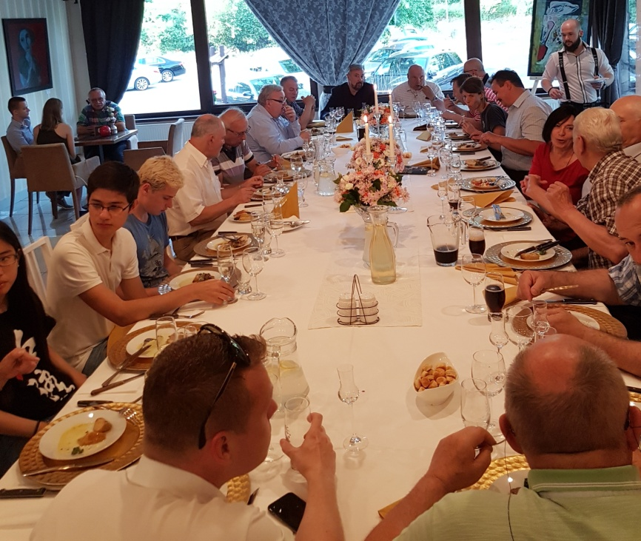

Ladislav Gáll, prezident Rotary club Nitra 2016/2017

